
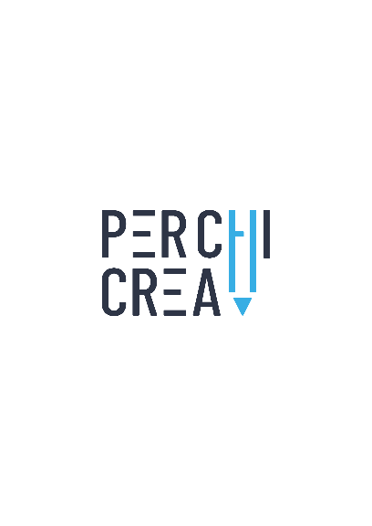


Studenti minorenni

AUTORIZZAZIONE DEI GENITORI

Il/La sottoscritto/a…………………………………………………………………………….………………………….………………
e
il/la sottoscritto/a……………………………………………………………………………………..……..………………...……

genitore/i – legale tutore dell’alunno/a …………………………………………………………….., frequentante la classe 5B Lam,
AUTORIZZA/ AUTORIZZANO

il/la proprio/a figlio/a a partecipare in data 15 dicembre 2025, dalle ore 11.15 alle ore 15.00, alle riprese B-Roll del progetto “Per Chi Crea” Edizione 2024 BANDO 2 – FORMAZIONE E PROMOZIONE CULTURALE NELLE SCUOLE - SETTORE CINEMA - Titolo del progetto: BEAT STREET, in location sul territorio di Acquaviva delle Fonti.
Durante l’attività saranno accompagnati dal tutor di progetto prof.ssa Scarati e dal tecnico di riferimento dott.ssa Aniello.
Il/I sottoscritto/i, inoltre, con la presente, esonera/esonerano la scuola da ogni responsabilità riguardo all’incolumità delle persone e delle cose e al comportamento degli alunni e dichiara/dichiarano di assumersi le responsabilità (art. 2048 del Codice Civile) derivanti da inosservanza da parte del/la proprio/a figlio/a delle disposizioni impartite dagli insegnanti e da cause indipendenti dall’organizzazione scolastica.

Data…………………….

Firma del genitore ……………………………………… Firma del genitore ………………………………………
Dichiarazione da rilasciare in caso di firma di un solo genitore:
Il sottoscritto, _________________________, consapevole delle conseguenze amministrative e penali per chi rilasci dichiarazioni non corrispondenti a verità, ai sensi del DPR 245/2000, dichiara di aver effettuato la scelta/richiesta in osservanza delle disposizioni sulla responsabilità genitoriale di cui agli artt. 316, 337 ter e 337 quater del codice civile, che richiedono il consenso di entrambi i genitori.
FIRMA DEL GENITORE ______________________________________

